# CEMP – Ensino Fundamental

**Nome: _____________________________________________________________Data: / / 2023**

**Professor: Rafael Ramos 8o Ano do Ensino Fundamental Turma: _____**

**TRABALHO DE REDAÇÃO (1,0 PONTO)**

Abaixo, segue o tema de redação do Enem 2023:

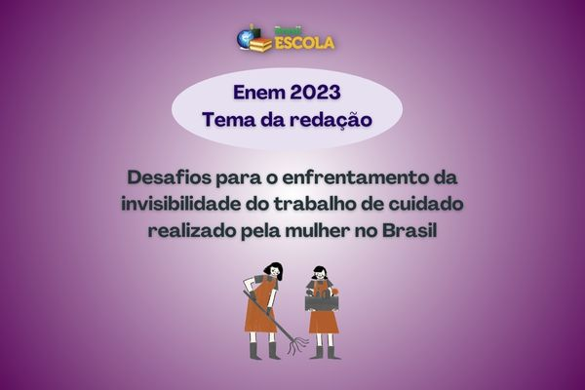

O tema reafirma a relevância do trabalho realizado pelas mulheres no lar – **conhecidas por donas de casa**. Comente **a importância desse trabalho e como, muitas vezes, esse serviço é desvalorizado**.

**Observação:**

- O comentário deve ser feito em um ou até dois parágrafos.

- O comentário deve ter entre 5 e 10 linhas.

- Não é necessária a utilização de título.

_____________________________________________________________________________________________________________________________________________________________________________________________________________________________________________

_____________________________________________________________________________________________________________________________________________________________________________________________________________________________________________

_____________________________________________________________________________________________________________________________________________________________________________________________________________________________________________

_______________________________________________________________________________